PEMBAHASAN UKK TKJ PAKET 2
TA 2023/2024

Alat dan Bahan:
No | Alat | Jumlah
1 | PC/Laptop | 2 Unit
2 | RB 900/951 (Router) | 1 Unit
3 | RB 900/951 (Switch Manageable/ VLAN) | 1 Unit
4 | Smartphon | 1 Unit
5 | Koneksi Internet (minimla 1 Mbps
6 | Kabel UTP | 3 unit

Judul Tugas : Rancang Bangun Jaringan Berbasis Kabel dan Nirkabel dengan VLAN dan Routing
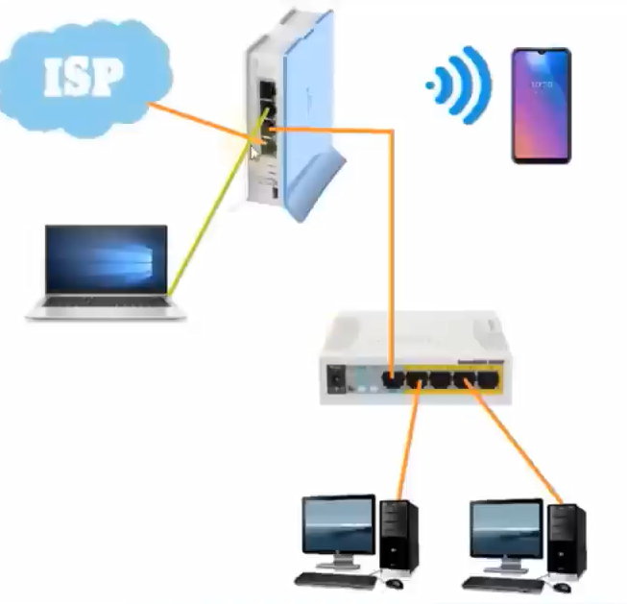
Gambar Kerja:
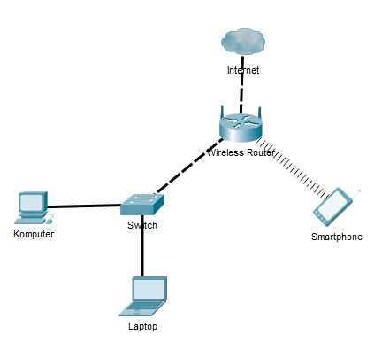

PEMBAHASAN:
Langkah Kerja :
Router A sebagai Router
  - Akses router A
Koneksikan perangkat ke Laptop/PC anda lalu akses router dengan aplikasi Winbox
  - Reset Konfigurasi Router A
System Reset Konfiguration

  - Beri identitas pada router dengan nama ROUTER A-(Nama Anda)
System Identity Ketik nama router: ROUTER A-(Nama Anda) Apply OK

  - Beri comment pada setiap ether yg akan di gunakan:
Interface doble klik ether 1 pilih comment: Ineternet
Klik wireless klik tanda centang lalu beri comment : Hotspot

  - Konfigurasi VLAN
              - Konfigurasi VLAN 10 pada Ether2 dengan ketentuan:
Interface klik tanda + pilih VLAN general nama: vlan1-Siswa VLAN ID : 10 interface pilih Ether 2 Apply
- Konfigurasi VLAN 20 pada Ether2 dengan ketentuan:
Interface klik tanda + pilih VLAN general nama: vlan2-Guru VLAN ID : 20 interface pilih Ether 2 Apply
  - Konfigurasi Ether 1:
Ether 1: Gateway Internet
IP DHCP Client + Interface pilih ether 1 tgg sampai status bound apply OK
Selanjutnya Uji koneksi ke internet : New Terminal ping 8.8.8.8
Jika terkoneksi lanjutkan ke langkah berikutnya.

  - Konfigurasi IP Address:
      - IP VLAN 1 : 192.168.40.1/24
IP address + address: 192.168.40.1/24 interface : vlan1-Siswa Apply – OK
      - IP VLAN 2 : 192.168.60.1/24
IP address + address: 192.168.60.1/24 interface : vlan2-Guru Apply – OK
      - IP WLAN : 192.168.20.1/24
IP address + address: 192.168.20.1/24 interface : Wlan1 Apply – OK

  - Konfigurasi DHCP Server
      - DHCP Pool vlan1-Siswa : 192.168.40.10 – 192.168.40.50
IP DHCP Server DHCP Setup interface : vlan1-Siswa next sampai muncul address to give out : 192.168.40.10-192.168.40.50 next sampai successful.

      - DHCP Pool vlan2-Guru : 192.168.60.10 – 192.168.60.50
IP DHCP Server DHCP Setup interface : vlan2-Guru next sampai muncul address to give out : 192.168.60.10-192.168.60.50 next sampai successful.

      - DHCP Pool wlan1 : 192.168.20.10 – 192.168.20.50
IP DHCP Server DHCP Setup interface : Wlan1 next sampai muncul address to give out : 192.168.20.10-192.168.20.50 next sampai successful.

  - Konfigurasi Wireless dan Hostpot:
Wireless
      - Wireless Security Profile + general Name: TKJ unceklist WPA2PSK WPA Per-Shared Key: 12345678 Apply OK.

      - Wireless double klik intervace wlan1 wireless mode: AP Bridge band : B/G/N chanel Width : 20/40 MHz Ce SSID: UKK_Nama Security profil : TKJ Apply OK.

Hotspot
      - IP Hostspot Server Hotspot Setup pilih Wlan1 next sampai muncul DNS name: portalsmk.sch.id next lalu beri password 12345 OK
      - Server profile dobel klik hotpot1 yg telah dibuat pilih login hilangkan centang pada bagian cookie OK

      - Buatlah 5 user dengan ketentuan seperti berikut:
Username | Password | kecepatan
kepalasekolah | 123 | 512 kbps
guru | 456 | 256 kbps
siswa | 789 | 128 kbps
Caranya:
Buat user profila
Profile kepala sekolah:
IP Hotspot User Profil + general nama: kepsek; Address pool: dhcp_pool2 (sesuai dhcp yg qta buat pada interface wireless Rate limit (rx/tx) : 512k/512k queue : Parent Queue : none Apply OK

Profile guru:
IP Hotspot User Profil + general nama:guru; Address pool: dhcp_pool2 (sesuai dhcp yg qta buat pada interface wireless Rate limit (rx/tx) : 256k/256k queue : Parent Queue : none Apply OK

Profile siswa:
IP Hotspot User Profil + general nama:siswa; Address pool: dhcp_pool2 (sesuai dhcp yg qta buat pada interface wireless Rate limit (rx/tx) : 128k/128k queue : Parent Queue : none Apply OK

Buat 5 User sesuai profil yang telah dibuat:

User Kepala Sekolah
IP Hotspor user + general server: hotdpot1 user: kepsek password: 123 profile: kepsek apply OK

User guru
IP Hotspor user + general server: hotdpot1 user: guru password: 456 profile: guru apply OK

User siswa
IP Hotspor user + general server: hotdpot1 user: siswa password: 789 profile: siswa apply OK

      - Ubah tampilan halaman login hotspot sehingga minimal terdapat tampilan tulisan:
“Selamat Datang di Hotspot SMK XXX” (XXX = nama sekolah anda)
Caranya:
Files cari file : hotspot/login.html perkecil tampiln winbox lalu drag file : hotspot/login.html ke desktop klik kanan pilih open with Notepad cari kata : Please log on ganti dengan tulisan : Selamat Datang di Hotspot SMKN 1 PANGKEP save --. Close drag ke menu files.

  - Konfigurasi routing statis (Gateway Internet) untuk menghubungkan jaringan kabel dan jaringan wireless ke internet:
Gateway Inet
IP firewall NAT + General Chain = srcnat out interface = ether 1 (internet) action = masquerade ok
Routing Static
IP Route klik row DAS lalu Hapus + Gateway : 192.168.2.1 apply OK

ROUTER B (MIKROTIK B) Sebagai SWITCH MANAGEABLE
- Akses Router B dengan Winbosx
- Lakukan reset konfiguration
- Beri identitas pada router dengan nama ROUTER A-(Nama Anda)
System Identity Ketik nama router: SWITCH-(Nama Anda)

  - Konfigurasi VLAN pada Routerboard dengan ketentuan seperti berikut:
        - Port 1 terhubung ke Wifi Routerboard dan difungsikan sebagai port trunk
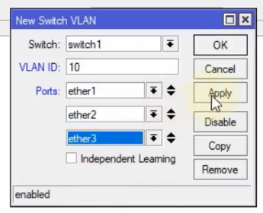
        - Port 2 dan 3 terhubung ke VLAN 1
        - Port 4 terhubung ke VLAN 2
        - Gunakan mode VLAN secure dan logika “always-strip”

Birdge + general : bridge 1_nama anda OK

Port + general interface ether 1 OK

+ general interface ether 2 OK

+ general interface ether 3 OK

+ general interface ether 4 OK

Switch VLAN + VLAN = 10 Ports diisi dengan ether 1 lalu klik tanda panah bawah pilih Ether 2 ; klik lg tanda panah bawah pilih ether 3 Apply OK
Switch VLAN + VLAN = 20 Ports diisi dengan ether 1 lalu klik tanda panah bawah pilih Ether 4 Apply OK
Port doble klik ether 1 VLAN Mode = secure VLAN Header = add if missing Apply OK
Port doble klik ether 2 VLAN Mode = secure VLAN Header = always strip Default VLAN ID = 10 Apply OK
Port doble klik ether 3 VLAN Mode = secure VLAN Header = always strip Default VLAN ID = 10 Apply OK
Port doble klik ether 4 VLAN Mode = secure VLAN Header = always strip Default VLAN ID = 20 Apply OK

PENGUJIAN:
  - Pasang perangkat sesuai dengan desain topologi yang telah ditentukan
  - Lakukan pemasangan Routerboard
  - Lakukan persiapan dan pemasangan kabel jaringan
  - Lakukan pengujian pada seluruh client pada jaringan, dengan ketentuan sebagai berikut:
Client PC jaringan kabel:
      - Terhubung dengan port 2
      - IP Address : DHCP
      - Sistem operasi : Windows
Client Laptop jaringan kabel:
      - Terhubung dengan port 4
      - IP Address : DHCP
      - Sistem operasi : Windows
Client jaringan wireless:
      - IP Address : DHCP
      - Sistem operasi : Android / IOS

